第Ⅹ－６回いけばなクラブ講座報告（主材変更）
日 時 平成２７年３月６日（土）10時30分～12時30分
場 所 文京区アカデミー湯島（和室）
花 材 啓翁桜、アイリス、カラー、シバ

春の陽気だったかと思ったのは束の間で、今日は雨模様の寒い日でした、三寒四温を繰返しながら温かくなってゆく中で、植物も春を迎えます。花屋さんが用意して下さったのはガクアジサイ、アイリス、カラー、フリージャ、シバでしたが、三月の開花予報の出ている桜を手にすることなく講座が過ぎるのかと思ってしまい、花屋さんに無理をお願いして桜を取り寄せて頂くことにしました。季節の先取りがいけばなの原点です。桜の精気を体に取り込みましょう。 （文と写真：宮崎 崇知）
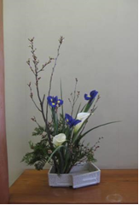
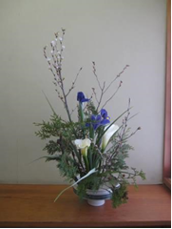
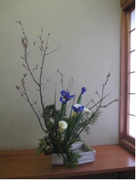
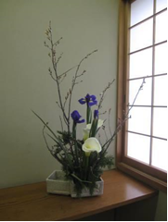
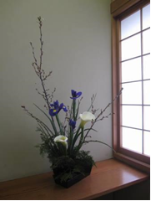
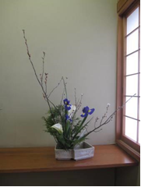
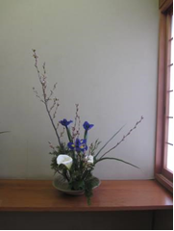
兵頭さん
堀さん
栗原さん
乾さん
乾さん
英さん
デモ作品
吉田さん
吉田さん

ん
栗原さん

ん
堀さん
兵頭さん
英さん
宮崎崇知・英 崇公

ん
桜の枝で真、流、後配らい、受の主枝作りを講師のアドバイスを受けながら、形良く生けました。そこにアイリス、カラーの中間の配らい、アイリス３本はくの字で高めに位置し、カラー２本は低めに斜めに挿します。色のマッチが見どころです。
石田君

